Update! Juli - august 2020 - nr. 20

Generalforsamling 2020
Hermed indkaldes til Generalforsamling 2020 - udsat fra marts måned pga. Covid-19.
Generalforsamlingen afholdes onsdag d. 9. september klokken 19.00 i klublokalerne – Højvangen 25, Fredensborg.
Forslag, der ønskes behandlet på generalforsamlingen, skal skriftligt indgives til formanden senest 8 dage før generalforsamlingen.
DAGSORDEN
Generalforsamlingen har følgende dagsorden:
1. Valg af dirigent
2. Formandens beretning
3. Fremlæggelse af kassererens reviderede regnskab
4. Indkomne forslag
5. Fastsættelse af kontingent
6. Valg af formand og kasserer
7. Valg af bestyrelsesmedlemmer
8. Valg af revisor samt revisorsuppleant
9. Eventuelt.

På bestyrelsens vegne
Peter Frøslev

JUBILÆUM – 25 år
JUBILÆUM – 25 år
JUBILÆUM – 25 år
JUBILÆUM – 25 år
JUBILÆUM – 25 år

Det er ganske vist - Pedal-Atleterne fylder 25 år d. 1. januar 2021.
Bestyrelsen har vedtaget, at jubilæet skal fejres med en stor fest for klubbens medlemmer med ledsagere!
Festen afholdes på Asminderød Kro
den 16. januar 2021.
Bestyrelsen håber på stor opbakning til arrangementet og har reserveret 100 kuverter på kroen.
Klubben byder på velkomstdrink samt tre retters menu og fri bar.
Efter middagen spiller Ole Bregenborg irske ”folkband” op til dans.
Reserver allerede nu datoen – tilmelding og betaling over klubmodul senere!

Lidt mere til kalenderen
Reserver også lørdag d. 19. september, hvor PAF afholder klubmesterskab med efterfølgende klubfest samme aften.
MTB-mesterskab 2020 afholdes sidste weekend i august.
Information for begge arrangementer kommer

senere - tilmelding som sædvanlig på Klubmodul.
.
Enkeltstart – klubmesterskab 2020

Lasse Timmermann skriver:
Klubbens mesterskab i enkeltstart blev afviklet i skyggen af corona, og under en himmel der var tung af væde.
Klaus havde fejet sving med traktoren, og vi måtte tage en hånd-fejer igen om morgenen inden løbet fordi det havde pisket ned om natten inden løbet.
Vejene var set tørre - dog måtte rytterne forcere en lille sø på ruten. Den var så dyb, at der var fare for aquaplaning hvis ikke farten blev holdt nede.

Der var 13 mand/dame til start, og der blev kørt pænt stærkt. Se tiderne herunder:
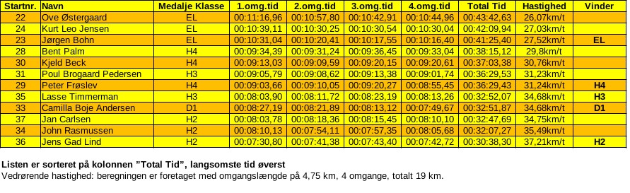

Efter løbet nød vi en drink og en sandwich, og vi nåede lige at pakke sammen inden himlen igen åbnede sig.

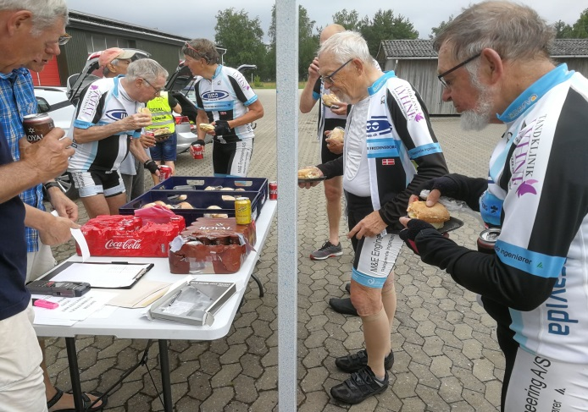

Fredensborg Classic Bicycle Event 2020
Jan Pold skriver til Update:
PAF er igen i år vært for en af de populære cykel events i Fredensborg.
Begivenheden finder sted lørdag den 5. September kl 10.00. Mødested foran Fredensborg Slot ved porten til ydre slotsgård, hvor vi starter med at hilse på hinanden og med den sædvanlige pralerunde, hvor hver cyklist redegør for sin historiske cykels historik. En historisk cykel forventes at være ca. 20 år gammel.
Derefter finder den sædvanlige fotosession sted med slottet som kulisse, inden løbet skydes igang af formanden for “Grand Depart”.

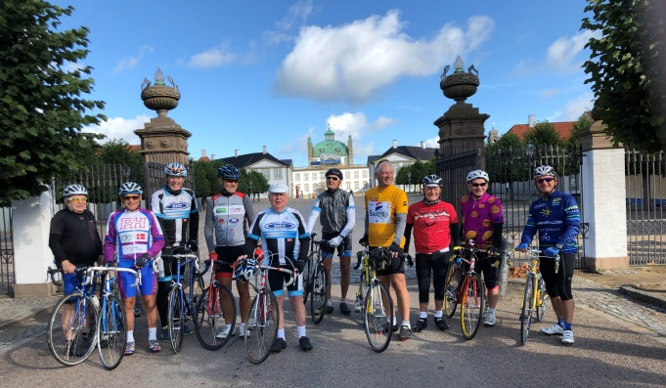

Ruten ligger i øjeblikket til godkendelse hos ledelsen som offentliggør ruten lige før indskrivningen på selve tourdagen. Distancen forventes at bliver på ca. 50 km. Straks efter at rytterne har passeret målstregen i Jernbanegade, byder klubben på kaffeslapperads i umiddelbar nærhed af målområdet.
Hvis du ikke allerede ejer en historisk racercykel er der flere Facebook-grupper og Den Blå Avis samt lånemarkedet som inspirationskilde.
Tilmelding til arrangemnetet foretages gennem klubmodul, men annonceres som et åbent arrangement for alle interesserede.

Vel mødt
Grand Depart

Sidste nyt omkring klubtøj
Steen Nørret skriver:
Søndag den 21. juni 2020, kunne vi så langt om længe udlevere det bestilte cykeltøj, hvor leveringen pga ”Corona” desværre var over 2 ½ måned forsinket.
Alt er leveret nu og endnu engang en stor tak til vores sponsorer, som gjorde det muligt at levere tøjet med et stort tilskud.
Næste tøjbestilling til efterår/vinter gaderoben bliver udsendt til september, og nu håber vi, det bliver leveringer uden Corona forsinkelser denne gang.
De bedste hilsner fra tøjudvalget om en rigtig god sommersæson ude på landevejene.

OG-
Husk nu at notere jubilæumsfesten i kalenderen – 16. januar 2021.
Og som sædvanlig ønskes alle pedalfolk gode ture i det nordsjællandskje landskab.
Take care – out there!
Med bedste pedalhilsen
Peter

